Enne, kui vaatluslehte täitma hakkad:
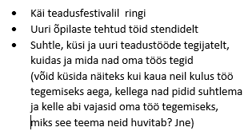
- Milline teadustöö stend tundus sulle kõige põnevam?
Kirjuta rullile töö nimi.
Miks just see?..............................................................................................................................
- Milliseid skeeme, tabeleid ja jooniseid sa märkasid, kirjuta kastidesse nende pealkirjad?
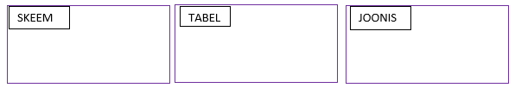
Kas need olid sinu jaoks mõistetavad? Tee linnuke sobivasse kasti.

Jah Ei Ei oska öelda
- Kui saaksid valida nende tööde hulgast, mida teadusfestivalil nägid, siis millisel teemal sa ise oma teadustöö kirjutaksid?

- Mitme teadustöö kirjutanud õpilasega sa rääkisid? Kirjuta vastus valgele tahvlile.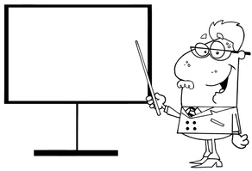
Kas need, kellega sa rääkisid, oskasid sinu küsimustele vastata?
Jah Ei Ei tea

- Milliseid põnevaid asju sa märkasid, mis teadustööde tegijad olid kaasa võtnud? Kirjuta pudelite sisse.
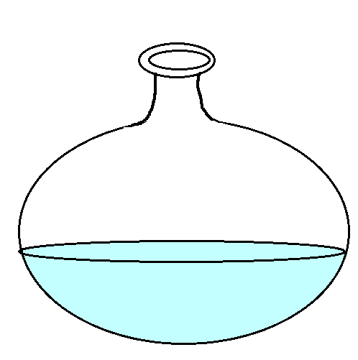
- Millised on sinu lemmikeksponaadid (näitusel välja pandud asjad, masinad ja muu) õpilaste teadustööde festivali ruumis?
………………………………………………………………………………………………………………………………………………………………………………………………………………………………………………………………………………………………………………………………………………………………………………………………………………………………………………
- Kirjuta viis põhjust, miks sa soovitaksid oma kaaslastel järgmisel aastal ka õpilaste teadustööde festivalil osaleda.
